Jonathan A nderson

AWS

Certified Solutions Architect

Associate

The ultimate guide for the

SAA-C03

E X A M

## Amazon Relational Database Service

Relational Database Service (RDS) de Amazon es un servicio de base de datos administrada que le permite ejecutar sistemas de bases de datos relacionales basados en la nube. RDS se encarga de la configuración de la infraestructura de almacenamiento, realiza backups, mantiene una alta disponibilidad y restaura el software y el sistema operativo del subyacente. base de datos. RDS también facilita la restauración, recuperación de datos y escalabilidad de sus bases de datos a partir de errores de bases de datos para alcanzar el nivel de rendimiento y disponibilidad propuesto para su aplicación.

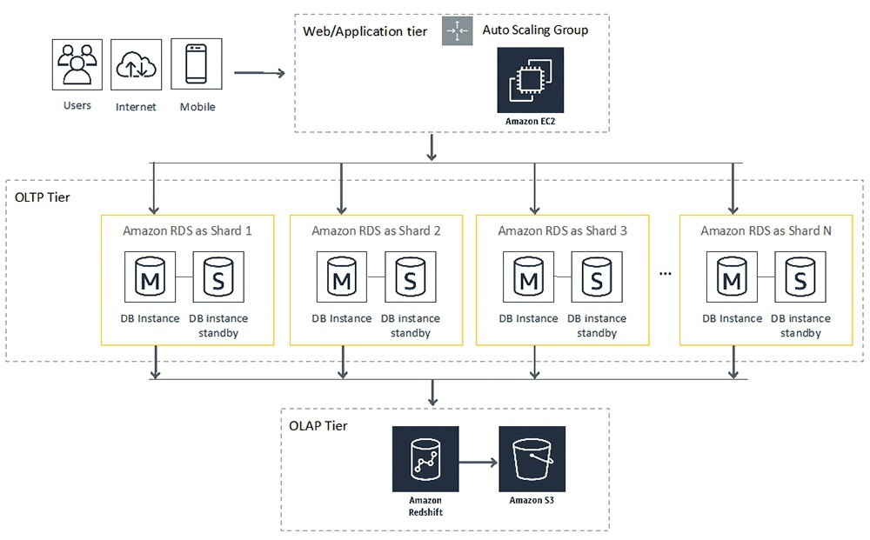

## Engines Database

El programa que almacena, organiza y recupera datos en una base de datos es simplemente un motor de base de datos. Un único motor de base de datos ejecuta cada caso de base de datos. RDS ofrece los siguientes seis motores de base de datos:

MySQL MySQL está optimizado para aplicaciones OLTP, incluyendo comercio electrónico y blogs. RDS ofrece las últimas versiones de MySQL Community Edition, incluidas 5.5, 5.6 y 5.7. MySQL ofrece dos motores de almacenamiento: MyISAM e InnoDB, pero este último debe usarse ya que es el único tipo compatible con copias de seguridad automáticas administradas por RDS.

Para MySQL, MariaDB es un sustituto binario directo. Después de que Oracle compró la empresa que lo construyó originalmente, se creó debido a los temores que rodean el futuro de MySQL. RDS ofrece muchas versiones de MariaDB, que van desde 10.0.17 hasta

* 1. MariaDB admite los motores de almacenamiento XtraDB e InnoDB, pero AWS recomienda utilizar este último para garantizar la máxima compatibilidad con RDS.

Oracle es uno de los sistemas de gestión de bases de datos relacionales más utilizados. Algunas aplicaciones necesitan específicamente una base de datos Oracle. RDS proporciona lo siguiente

Ediciones de Oracle Database:

* Standard Edition One (SE1)
* Edición Estándar Dos (SE2)
* Edición Estándar (SE)
* Edición Enterprise (EE)

PostgreSQL se anuncia como la base de datos de código abierto que es más compatible con Oracle. Esta es una buena opción a considerar cuando tiene aplicaciones internas que se desarrollaron para Oracle pero desea minimizar los costos. RDS ofrece versiones de PostgreSQL que van desde 9.3.12-R1 hasta 10.4-R1.

Para MySQL y PostgreSQL, Amazon Aurora es el reemplazo binario directo de Amazon. Al utilizar una capa de almacenamiento virtualizada que disminuye el número de derechos al almacenamiento subyacente, Aurora proporciona una mejor eficiencia de escritura que ambos. Ofrece tres ediciones.

* Compatible con MySQL 5.6
* Compatible con MySQL 5.7
* Compatible con PostgreSQL

Microsoft SQL Server RDS ofrece varias versiones de Microsoft SQL Server: 2008 R2, 2012, 2014, 2016 y 2017. Para la edición, puede elegir Express, Web, Standard y Enterprise. La selección de cualquiera de estas opciones permite migrar una base de datos de SQL Server existente de una implementación local a RDS sin necesidad de realizar ninguna actualización de la base de datos.

**Considerations on Licensing**

RDS admite dos modelos para licenciar el programa del motor de base de datos que está ejecutando. El modelo incluido con la licencia cubre los gastos de la licencia para un RDS, especialmente para el precio. El modelo BYOL le permite obtener una licencia para el motor de base de datos que está ejecutando.

Licencia incluida MariaDB y MySQL utiliza la LICENCIA PÚBLICA GENERAL DE GNU (GPL) v2.0, y PostgreSQL utiliza la licencia PostgreSQL, todo lo cual permite el uso libre del software respectivo.

Todas las versiones y ediciones de Microsoft SQL Server que ejecute en RDS requieren una licencia, al igual que Oracle Database Standard Edition One (SE1) y Standard Edition Two (SE2).

Las siguientes ediciones de Oracle Database le permiten reenviar su licencia:

* + 1. Edición Enterprise (EE)
    2. Edición Estándar (SE)
    3. Standard Edition One (SE1)
    4. Edición Estándar Dos (SE2)

## Database Option Groups

Los motores de base de datos ofrecen varias características para ayudarle a administrar sus bases de datos y mejorar la seguridad. Los grupos de opciones le permiten especificar estas características, denominadas opciones, y aplicarlas a una o más instancias. Las opciones requieren más memoria, por lo tanto, asegúrese de que sus instancias tengan suficiente memoria y habilite solo las opciones que necesita.

## Database Instance Classes

Al lanzar una instancia de base de datos, debe decidir cuánta potencia de procesamiento, memoria, ancho de banda de red y rendimiento de disco requiere. RDS ofrece una variedad de clases de instancias de base de datos para satisfacer las diversas necesidades de rendimiento de diferentes bases de datos. Si se equivoca o si requiere cambios, puede cambiar la instancia a una clase diferente. RDS divide las clases de instancia de base de datos en los tres tipos siguientes.

## Standard

Las clases de instancia estándar satisfacen las necesidades de la mayoría de las bases de datos. La clase de instancia de última generación es db.m4, que proporciona hasta:

* + 1. 256 GB de memoria
    2. 64 vCPU
    3. Ancho de banda de red de 25 Gbps
    4. Rendimiento de disco de 10.000 Mbps (1.280 MBps)

## Memory-Optimized

Las clases de instancia optimizadas para memoria son para bases de datos que tienen requisitos de rendimiento considerables. Crear más memoria para una base de datos le permite almacenar más datos y esto puede resultar en tiempos de consulta más rápidos. La clase de instancia de última generación es db.x1e y proporciona hasta:

* + 1. 3.904 GB de memoria
    2. 128 vCPU
    3. Ancho de banda de red de 25 Gbps
    4. Rendimiento de disco de 14.000 Mbps (1.750 MBps)

Las instancias de una base de datos utilizan el almacenamiento de EBS. Los tipos de clase de instancia optimizados para EBS y optimizados para la memoria, lo que significa que tienen ancho de banda dedicado para transferencias desde y hacia el almacenamiento de EBS.

## Burst Capable (Burstable)

Las instancias burstables se desarrollan para el desarrollo, las pruebas y otras bases de datos no productivas. La única clase de instancia con ráfagas disponible es db.t2, y le ofrece:

* + 1. 32 GB de memoria
    2. 8 vCPU

AWS indica que el rendimiento de la red es "moderado", lo que en la mayoría de los casos corresponde a menos de 1 Gbps. AWS no proporciona estadísticas sobre el rendimiento del disco, pero no debe esperar obtener más de 3.200 Mbps (400 MBps).

Si implementa una base de datos relacional o no relacional depende únicamente de la aplicación que la aplicará. Las bases de datos relacionales han estado en la ciudad durante mucho tiempo, y muchos desarrolladores de aplicaciones no suelen modelar sus datos para que encajen en una base de datos relacional. Las aplicaciones utilizan SDK específicos de la base de datos para interactuar con la base de datos y, por lo tanto, las necesidades de la aplicación exigen el motor de base de datos específico requerido. Esta es la razón por la que AWS RDS ofrece seis de los motores de base de datos más populares y compatibilidad deportiva con una amplia gama de versiones. La idea es permitirle tomar una base de datos existente y portarla a RDS sin que la aplicación requiera más ajustes.

## Exam Essentials

* Comprender las diferencias entre bases de datos relacionales y no relacionales. Una base de datos relacional requiere que especifique atributos por adelantado al crear una tabla. Todos los datos que inserte en una tabla deben encajar en los atributos predefinidos. Utiliza el lenguaje de consulta estructurado (SQL) para leer y escribir datos, por lo que también se denomina base de datos SQL. Una base de datos no relacional solo requiere que especifique un atributo de clave principal al crear una tabla. Todos los elementos de una tabla deben incluir una clave principal, pero pueden tener atributos diferentes. Las bases de datos no relacionales, también llamadas bases de datos no SQL, almacenan datos no estructurados.
* Conozca los diferentes motores de base de datos compatibles con RDS. RDS es compatible con todos los motores de base de datos más populares: MySQL, MariaDB, Oracle, PostgreSQL, Amazon Aurora y Microsoft SQL Server. Comprenda la diferencia entre los modelos de licencia de traer su propia licencia y los modelos de licencia incluida en la licencia. Conozca qué motores de base de datos admiten qué modelos de licencias.
* Ser capaz de seleccionar la clase de instancia y el tipo de almacenamiento correctos, dados los requisitos de almacenamiento específicos. La memoria y el almacenamiento tienden a ser los factores limitantes para las bases de datos relacionales, por lo que debe saber cómo elegir la clase de instancia y el tipo de almacenamiento correctos en función de las necesidades de rendimiento de una base de datos. Conozca las tres clases de instancias diferentes: estándar, optimizada para memoria y ráfaga. Además, familiarícese con la forma en que estos se relacionan con los tres tipos de almacenamiento diferentes: SSD de uso general (gp2), SSD IOPS aprovisionado (io1) y magnético.
* Comprenda las diferencias entre multi-AZ y réplicas de lectura. Tanto las réplicas multi-AZ como las réplicas de lectura implican la creación de instancias de base de datos adicionales, pero hay algunas diferencias clave. Una réplica de lectura puede atender consultas, mientras que una instancia en espera en una implementación multi-AZ no puede. Una instancia maestra replica datos de forma asincrónica para leer réplicas, mientras que en una configuración multi-AZ, la instancia principal replica sincrónicamente los datos en el modo de espera. Comprenda cómo funcionan las réplicas de Aurora diferentes y cómo Aurora multi-AZ difiere de multi-AZ de otros motores de base de datos.
* Determine el tipo de clave principal adecuado para una tabla de DynamoDB. Las tablas de DynamoDB ofrecen dos opciones para una clave principal. Una clave primaria simple consiste en una sola clave de partición y un solo valor. DynamoDB distribuye elementos entre particiones en función del valor de la clave de partición. Cuando se utiliza una clave primaria simple, la clave de partición debe ser único dentro de una tabla. Una clave compuesta primaria consiste en una clave de partición y una clave para ordenar. La clave de partición no tiene que ser única, pero debe ser una combinación de la clave de partición y la clave de ordenación.
* Conozca cómo funciona la capacidad de rendimiento de DynamoDB. Al crear una tabla, debe especificar la capacidad de rendimiento para las unidades de capacidad de escritura y lectura. Las unidades de capacidad de lectura que consume una lectura dependen de dos cosas: si la lectura es fuerte o eventualmente consistente y la cantidad de datos que lee en un segundo. Para un elemento de hasta 4 KB de tamaño, una lectura fuertemente consistente consume una unidad de capacidad de lectura. Eventualmente, las lecturas consistentes consumen la mitad de eso. Cuando se trata de escrituras, una unidad de capacidad de escritura le permite escribir hasta un elemento de 1 KB por segundo.

## Review Questions

1. In a relational database, a row may also be called what? (Choose two.)
2. Record
3. Attribute
4. Tuple
5. Table
6. What must every relational database table contain?
7. A foreign key
8. A primary key
9. An attribute
10. A row
11. Which SQL statement would you use to retrieve data from a relational database table?
    1. QUERY
    2. SCAN
    3. INSERT
    4. SELECT
12. Which relational database type is optimized to handle multiple transactions per second?
    1. Offline transaction processing (OLTP)
    2. Online transaction processing (OLTP)
    3. Online analytic processing (OLAP)
    4. Key-value store
13. How many database engines can a RDS database instance run?
14. Six
15. One
16. Two
17. Four
18. Which database engines are compatible with existing MySQL databases? (Choose all options that apply.)
    1. Microsoft SQL Server
    2. MariaDB
    3. Aurora
    4. PostgreSQL
19. Which storage engine can you use with MySQL, Aurora, and MariaDB for maximum compatibility with RDS?
    1. MyISAM
    2. XtraDB
    3. InnoDB
    4. PostgreSQL
20. Which database engine supports the bring-your-own-license (BYOL) model? (Choose all options that apply.)
    1. Oracle Standard Edition Two
    2. Microsoft SQL Server
    3. Oracle Standard Edition One
    4. PostgreSQL
21. Which database instance class provides dedicated bandwidth for storage volumes?
    1. Standard
    2. Memory-optimized
    3. Storage optimized
    4. Burstable
22. If a MariaDB database running in RDS needs to write 200 MB of data every second, how many IOPS should you apply for io1 storage to sustain this performance?

A. 12,800

B. 25,600

C. 200

D. 16

1. Using general-purpose SSD storage, how much storage would you need to allocate to get 600 IOPS?
2. 200 GB
3. 100 GB
4. 200 TB
5. 200 MB
6. If you need to achieve 12,000 IOPS using provisioned IOPS SSD storage, how much storage should you allocate, assuming that you need only 100 GB of storage?
7. There is no minimum storage requirement.
8. 200 GB
9. 240 GB
10. 12 TB
11. What type of database instance only accepts queries?
12. Read replica
13. Standby database instance
14. Primary database instance
15. Master database instance
16. In a multi-AZ deployment using Oracle, how is data replicated?
17. Synchronously from the primary instance to a read replica
18. Synchronously using a cluster volume
19. Asynchronously from the primary to a standby instance
20. Synchronously from the primary to a standby instance
21. Which of the following occurs when you restore a failed database instance from a snapshot?
22. RDS restores the snapshot to a new instance.
23. RDS restores the snapshot to the failed instance.
24. RDS restores only the individual databases to a new instance.
25. RDS deletes the snapshot.

**Answer to Review Questions**

1. A, C. Different relational databases use different terminologies. A row, record, and tuple all describe an ordered set of columns. An attribute is another term for the column. A table contains rows and columns.
2. C. A table must contain at least one attribute or column. Primary and foreign keys are used for relating data in different tables, but they’re not required. A row can exist within a table, but a table doesn’t need a row to exist.
3. D. The SELECT statement retrieves data from a table. INSERT is used for adding data to a table. QUERY and SCAN are commands used by DynamoDB, which is a non-relational database.
4. B. Online transaction processing databases are designed to handle multiple transactions per second. Online analytics processing databases are used for complex queries against large data sets. A key-value store such as DynamoDB can handle multiple transactions per second, but it’s not a relational database. There’s no such thing as an offline transaction processing database.
5. B. Although there are six database engines to choose from, a single database instance can run only one database engine. You will require a different instance of the database for each engine if you want to run more than one database engine.
6. B, C. MariaDB and Aurora are designed as binary drop-in replacements for MySQL. PostgreSQL is designed for compatibility with Oracle databases. Microsoft SQL Server does not support MySQL databases.
7. C. InnoDB is the only storage engine Amazon recommends for MySQL and MariaDB deployments in RDS and the only engine Aurora supports. MyISAM is another storage engine that works with MySQL but it is not compatible with automated backups. XtraDB is another storage engine for MariaDB, but Amazon no longer recommends it. The PostgreSQL database engine uses its own storage engine by the same name and it is not compatible with other database engines.
8. A, C. All editions of the Oracle database engine support the bring-your-own- license model in RDS. Microsoft SQL Server and PostgreSQL only supports the license included model.
9. B. Memory-optimized instances are EBS optimized, providing dedicated bandwidth for EBS storage. Standard instances are not EBS optimized and further tops at 10,000 Mbps disk throughput. Burstable (burst capable) instances are designed for development and test workloads and provide the lowest disk throughput of any instance class. Furthermore, no instance class is called storage optimized.
10. A. MariaDB has a page size of 16 KB. To write 200 MB (204,800 KB) of data every second, it would require 12,800 IOPS. Oracle, PostgreSQL, or Microsoft SQL Server will use an 8 KB page size and would need 25,600 IOPS to achieve the same throughput. When provisioning IOPS, you must specify IOPS in increments of 1,000, so 200 and 16 IOPS—which would be woefully insufficient anyway—are not valid answers.
11. A. General-purpose SSD storage allocates three IOPS per gigabyte, up to 10,000 IOPS. Therefore, to attain 600 IOPS, you’d need to allocate 200 GB. Allocating 100 GB would only give you 300 IOPS. The maximum storage size for gp2 storage is 16 TB, so 200 TB is not a valid value. The minimum amount of storage you can allocate depends on the database engine, but it’s no less than 20 GB, hence, 200 MB is not valid.
12. C. When you install IOPS using io1 storage, you must do so in a ratio no greater than 50 IOPS for 1 GB. Allocating 240 GB of storage would give you 12,000 IOPS. Allocating 200 GB of storage would fall short, yielding just 10,000 IOPS. Allocating 12 TB would be an overkill for the amount of storage required.
13. A. A read replica only services queries and cannot write on a database. A standby database instance in a multi-AZ deployment does not accept queries. Both a primary and master database instance can service both queries and writes.
14. D. Multi-AZ deployments using Oracle, PostgreSQL, MariaDB, MySQL, or Microsoft SQL Server replicate data synchronously from the primary to a standby instance. Only a multi-AZ deployment using Aurora uses a cluster volume and replicates data to a specific type of reading replica called an Aurora replica.
15. A. When you restore from a snapshot, RDS creates a new instance and

doesn’t make any changes to the failed instance. A snapshot is a copy of the entire instance, not just a copy of the individual databases. RDS does not delete a snapshot after restoring from it.